השנה | 1987
התגלית | אפיון אופן פעולתם של קולטנים לגורמי גדילה ממשפחת טירוזין קינאז, אשר שינויים בהם גורמים לסרטן.
החוקרים המעורבים | פרופ' יוסף ירדן
תמונת החוקרים | 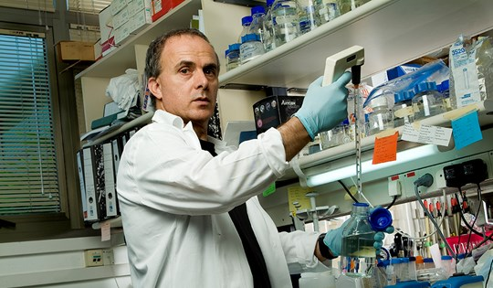  התמונה מתוך אתר פרס אמת
המוסד בו עובדים/עבדו החוקרים | מכון וויצמן, המחלקה לבקרה ביולוגית.
פרסים חשובים בהם זכו | פרס א.מ.ת לשנת 2007 במדעי החיים – ביוכימיה  פרס ישראל לחקר מדעי החיים לשנת תשע"ז (2017)
נושא בתכנית הלימודים שניתן לקשר את התגלית אליו | נושא ליבה:  התא – מבנה ותפקוד  מ-DNA לחלבון,  ביטוי גנים מבוקר על ידי אותות תוך תאיים וחוץ תאיים (הורמונים, קולטנים)  בעת התמיינות ביצורים רב תאיים נקבעים תפקודים שונים של התא באמצעות תהליכי בקרה על פעילות הגנים (הפעלה, השתקה)  נושא העמקה:  בקרה על ביטוי גנים והנדסה גנטית  אבחון גנטי של מחלות / פגמים תורשתיים נעשה (על ידי זיהוי שינוי ברצף הנוקלאוטידים בגן למחלה, או באזור הבקרה.
"סיפורה של תגלית" התגלית והעבודה המדעית של החוקרים | רוב מחקריו של פרופ' ירדן מתרכזים בקולטנים של גורמי גידול, הוא היה חלוץ בבידוד גורמי גדילה אחדים עם קולטניהם, וממצאיו על המבנה והתפקוד של הקולטנים וגורמי הגידול הובילו להכרה בחשיבותם לתפקוד התקין של התא וכיצד שיבוש בפעולתם יכול להוביל לסרטן.  גורמי גידול הם חלבונים דמויי הורמונים, הנקשרים לקולטנים ספציפיים להם על קרומי התאים ומפעילים שרשרת של אירועים המעודדים חלוקת תאים והתמיינות תאים. הם אחראים, בין השאר, להאצה מבוקרת של חלוקת התאים בגוף, כמו אחרי פציעה למשל. תא סרטני מתעלם מהבקרה הזו ומתחלק באופן לא מבוקר.  בשנות השמונים של המאה הקודמת גילו פרופ' ירדן ועמיתיו משפחה של קולטנים החוצים את קרום התא, אשר להם חלק חוץ תאי, חלק החוצה את קרום התא וחלק תוך תאי. לחלקם החיצוני של קולטנים אלו נקשר גורם גדילה מסוים, ואילו החלק התוך תאי מכיל אנזים אשר מוסיף אטום של זרחן (מזרֵחן) לחומצה האמינית טירוזין של חלבונים מסוימים בתוך התא. לכן מכונים קולטנים אלו קולטני טירוזין קינאז. לעיתים מזורחנים במהירות ובמקביל עשרות, או אף מאות, מולקולות שונות ובכך מבוקרים בו זמנית מספר תהליכים תוך תאיים. תהליכים אלו מופעלים גם דרך הגברת תעתוק של מספר גנים במקביל. כך משתתפים קולטנים אלו בהעברת אותות מחוץ לתא אל תוך התא ומפעילים תהליכים תוך תאיים שונים. פרופ' ירדן ועמיתיו גילו גם שהיקשרות גורמי הגדילה לקולטנים אלו מביאה ליצירת צמדי קולטנים וכך מופעל האנזים התוך תאי של הקולטנים. הצמדים הנוצרים מורכבים משני קולטנים שונים מאותה משפחה, כלומר הטרודימר, או מצמד של שתי מולקולות של אותו הקולטן עצמו, כלומר הומודימר. לכל צמד קולטנים יש אופי משלו, בהתאם להרכבו .  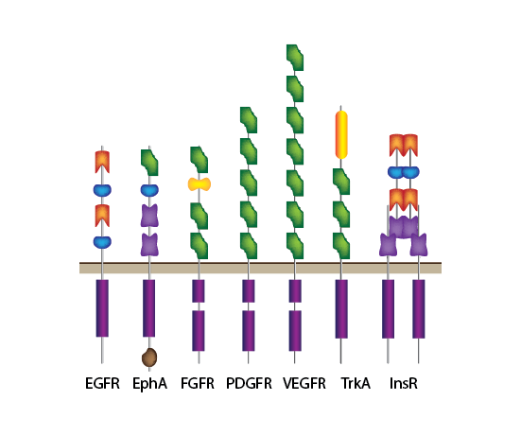  מבנה של כמה לקולטני טירוזין קינאז  העברת האותות בתאים נחקרה רבות ונמצא שסוגים שונים של סרטן נובעים מהפעלה לא מבוקרת של הליך זה שמביא לחלוקת תאים לא מבוקרת בגידול הסרטני ובתהליך הפלישה של תאים סרטניים אל תוך כלי הדם ליצירת גרורות באברים מרוחקים. תהליך זה יכול להיות מופעל באופן לא מבוקר על ידי ייצור מוגבר של גורמי הגדילה, ייצור מוגבר של קולטנים לגורמי גדילה או פגמים מבניים (מוטציות) בקולטנים אשר גורמים להם להיות מופעלים ללא תלות בהיקשרותם של גורמי הגדילה. הבנת תהליכים אלו סללה את הדרך לפיתוח תרופות חדשות לטיפול בסרטן.  הפעילות של כל קולטני הטרוזין קינאז תלויה ב-ATP הנקשר לאנזים באתר ספציפי. עם קישורו של הסובסטרט של הקינאז לאתר אחר על הקולטן קורה תהליך הזירחון של הסובסטרט. מולקולת ה-ATP תורמת את הזרחן שנקשר לסובסטרט בתהליך זה. מעכבי קינאזות הטירוזין שבשימוש כיום מתחרים עם ATP על קישור לאתר הקטליטי של הקינאז וכך מונעים את תפקודו. מעכבים מסוג זה נקראים "מולקולות קטנות מעכבות טירוזין קינאז" (small molecule tyrosine kinase inhibitors), הם נמצאו יעילים כנגד סוגי סרטן מסוימים ונמצאים כיום בשימוש קליני.  בנוסף למעכבי האנזימים התוך תאיים של קולטני טירוזין קינאז, נוגדנים הנקשרים לקולטני טירוזין קינאז נמצאו יעילים כמאריכי חיים של חולים בסרטנים שונים ומשמשים היום כתרופות כנגד סרטן. פעילותם של נוגדנים אלה שונה משל המולקולות הקטנות. הם אינם חודרים לתוך התא ולכן פעילים רק נגד מולקולות המבוטאות על פני התא. כמו כן, ההשפעה שלהם אינה תמיד ברורה או גורמת לעיכוב ישיר של הקינאז. בחלק מהמקרים הנוגדן הנקשר לקולטן הרלבנטי גורם להפעלת מערכת החיסון נגד התא המבטא אותו. במקרים אחרים, קישור הנוגדן מביא להכנסת הקולטן עם הנוגדן לתוך התא באנדוציטוזה (endocytosis) ובכך להפסקת פעילותו. הנוגדנים שונים מהמולקולות הקטנות בכך שהם ניתנים רק בהזרקה תוך ורידית, בעוד המולקולות הקטנות ניתנות כתרופות בבליעה. כמו כן, הנוגדנים ספציפיים לקולטן מסוים, בעוד כל המולקולות הקטנות מכוונות לאתר קישור ה-ATP ולכן תמיד יעכבו מספר טירוזין קינאזות שונות.  במחקריו על התפקיד שממלאים גורמי הגידול בהתפתחות מחלות סרטניות, גילה פרופ' ירדן שקולטן מסוים, המופעל על ידי קולטנים אחרים לגורמי גידול, מתפקד כ"מגבר" המעצים את האותות שהתא מקבל. האות המוגבר גורם להתחלקות מהירה של התא, דבר שעלול לגרום להתפתחות גידול סרטני. בהמשך התמקדו מחקריו בהבנת פעולתו של ה"מגבר", בתקווה שניתן יהיה לפתח שיטות חיסוניות ואחרות לבלימת פעולתו, דבר שמשמעותו עשויה להיות מניעת התפתחותם של גידולים סרטניים. ממצאיו של פרופ' ירדן בסוגיה זו הובילו לפיתוח תרופות אחדות מסוג חדש "מכוון מטרה", שהוכחו כיעילות לריפוי כמה מסוגי הסרטן ומצויות כבר בשימוש נרחב.  לאחרונה, הרחיב פרופ' ירדן את מחקריו לתחום המרתק של רנ"א שאינו מצפין חלבונים. תחומים אחרים אשר נחקרים לאחרונה במעבדתו של פרופ' ירדן עוסקים בתהליך של היווצרות גרורות וכן בתגובה של גידולים סרטניים לתרופות חדשניות. בשיתוף עם פרופ' מיכאל סלע, פרופ' ירדן הוכיח גם כי ניתן לשפר מאוד את פעולתם של נוגדנים חד-שבטיים אשר חוסמים קולטנים לגורמי גדילה. שיתוף הפעולה גילה כי צירופי נוגדנים אשר נאחזים באזורים שונים ומרוחקים של הקולטן גורמים אנדוציטוזה מהירה ופירוק ליזוזומלי של הקולטן, ובתוך כך מעכבים ביעילות גידולים סרטניים במודלים עכבריים. מאמריהם של פרופ' סלע ופרופ' ירדן הדגימו את יעילות השיטה לגבי גידולים סרטניים של המעי, השד והלבלב. תרופה ראשונה, פרגטה, אשר עושה שימוש בעיקרון אותו הציעו פרופ' ירדן ופרופ' סלע, אושרה לאחרונה לשימוש קליני בחולות של סרטן שד.
פעילויות לתלמידים, כתבות וסרטונים | רצף הוראה - חידושים בחקר הסרטן (2017) ד"ר זהר סנפיר, ד"ר ציפי הופמן. דפי עבודה לתלמידים המשולבים ברצף הוראה סביב חידושים בחקר הסרטן ומבוסס בעיקר על מחקריו של פרופ' ירדן.  שקופיות המציגות העברת אותות בתא באופן פשוט
מקורות מידע | התהליך של העברת אותות ביוכימיים ומשמעותו לריפוי סרטן (2008) פרופ' יוסף ירדן. כתבה מקיפה, מלווה באיורים בעתון האקדמיה הלאומית למדעים.  מעכבי קינאזות טירוזין – פריצת דרך בטיפול בסרטן, (2008) ד"ר יאיר בר, אתרThe Medical, אתר הרופאים של ישראל.  מחלת הסרטן – מהותה והטיפול בה (2013), הרצאה של פרופ' יוסף ירדן בטכניון בחיפה.  החוט המשולש לא במהרה יינתק - מדוע לפעמים הסרטן חוזר, גם לאחר הצלחת טיפול כימותרפי? (2015) עוד על מחקריו של פרופ' יוסף ירדן.  Yarden Y, Escobedo JA, Kuang WJ, Yang-Feng TL, Daniel TO, Tremble PM, Chen EY, Ando ME, Harkins RN, Francke U, et al. (1986) Structure of the receptor for platelet-derived growth factor helps define a family of closely related growth factor receptors. Nature ;323 (6085): 226-32.  Yarden Y, Schlessinger J. (1987) Self-phosphorylation of epidermal growth factor receptor: evidence for a model of intermolecular allosteric activation. Biochemistry 26(5):1434-42.  .  Yarden Y, Ullrich A. (1988) Growth factor receptor tyrosine kinases  Annu Rev Biochem. ;57:443-78.
.

